**AULA 02 – EXERCÍCIOS EXTRAS**

Para cada item abaixo, elaborem um Modelo Entidade – Relacionamento.

1. Tendo como base a descrição do problema abaixo, proponha o Modelo Conceitual correspondente. Utilize a notação do Modelo Entidade Relacionamento para isto.

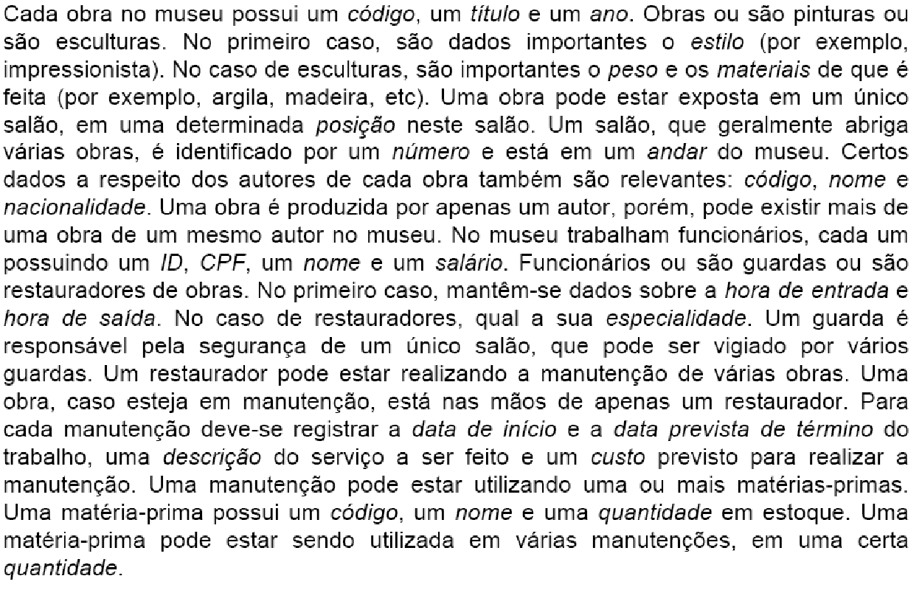

1. Analise o problema abaixo.

A empresa de entrega de refeições à domicílio Disk-Rango deseja um sistema de informação para melhor atender seus clientes. Ao conversar com o gestor da empresa, ele descreveu brevemente o que ele precisa e espera deste sistema:

* Clientes fazem pedidos, discriminando um ou mais itens do cardápio e suas respectivas quantidades (por exemplo, João faz um pedido para receber em casa 2 lasanhas, 1 filé com fritas e 3 latas de cerveja). De um cliente deseja-se saber: nome, endereço, telefone e ponto de referência.
* Itens de cardápio podem ser de três tipos: refeições, sobremesas e bebidas. É necessário saber o nome do item de cardápio, seu tipo e valor, sendo que das bebidas é necessário saber também a quantidade em estoque. Não são aceitos pedidos com quantidades de bebidas superiores às quantidades em estoque. É importante ressaltar que toda vez que as bebidas forem compradas, deve-se atualizar a quantidade em estoque.
* Uma vez que um pedido é feito, ele é considerado pendente até que seja passado para um entregador. Quando o entregador retorna com o pagamento, o pedido é considerado atendido.
* Apenas pedidos ainda pendentes podem ser alterados ou cancelados pelo cliente. No último caso, o pedido é excluído do sistema. Caso o entregador não encontre o cliente em seu endereço e retorne com os produtos, o pedido deve ser considerado devolvido e não deverá ser excluído do sistema. Os clientes com três devoluções de pedidos são desativados e só poderão fazer novos pedidos se forem reativados pelo funcionário.
* De um pedido deseja-se saber os itens do pedido, a data, o entregador, o cliente e a forma de pagamento. De um entregador deseja-se saber nome e placa de seu veículo.

**Desenvolva um MER que atenda aos requisitos acima.**

**Atenção:** o Modelo Entidade Relacionamento deve, necessariamente, apresentar:

* todos os atributos envolvidos, diferenciando-os em: atributo identificador, simples, multivalorado ou composto;
* as cardinalidades (máxima e mínima) dos relacionamentos;
* caso exista, identifique as entidades fracas e as entidades fortes;

1. Analise o problema abaixo.

Um fórum possui um estoque enorme de processos arquivados. Para resolver o problema da pesquisa dos processos, é necessário criar um sistema de informações capaz de armazenar as informações de cada processo. Os processos são divididos por tipo, sendo vara cível, vara criminal e vara de execução fiscal. O sistema deve guardar as informações de cada processo, que deve possuir réu e advogados obrigatoriamente, contudo é opcional que um processo tenha um promotor vinculado. Além disso, é importante destacar que um réu pode estar sendo julgado em vários processos, bem como um advogado por estar ligado a vários processos ao mesmo tempo. É importante saber a data de início do processo no fórum bem como seu status de concluído ou em andamento.

**Desenvolva um MER que atenda aos requisitos acima.**

**Atenção:** o Modelo Entidade Relacionamento deve, necessariamente, apresentar:

* todos os atributos envolvidos, diferenciando-os em: atributo identificador, simples, multivalorado ou composto;
* as cardinalidades (máxima e mínima) dos relacionamentos;
* caso exista, identifique as entidades fracas e as entidades fortes;

1. Para o problema abaixo, um estagiário elaborou o MER que foi apresentado na sequência.

O DETRAN deseja constituir um banco de dados para controlar as infrações ocorridas no estado. Para tanto, foi apresentado uma lista de requisitos, os quais são detalhados abaixo:

* + Os veículos são identificados pela placa e também descritos por chassi, cor predominante, modelo (apenas um), categoria (apenas uma) e ano de fabricação.
  + Cada veículo possui um único proprietário, que é identificado por seu CPF. Deve-se saber o nome, endereço, bairro, cidade estado, telefone (vários), sexo, data de nascimento e idade.
  + Todo veículo possui um único modelo; por exemplo, GOL MI, GOL 1.8, UNO CS, etc. Cada modelo é codificado por um número de 6 dígitos.
  + Similarmente ao modelo, uma categoria deve ser atribuída a cada veículo; por exemplo, AUTOMÓVEL, MOTOCICLETA, CAMINHÃO, etc. Cada categoria é codificada por um número de 2 dígitos.
  + Existem diversos tipos de infração, AVANÇO DE SINAL VERMELHO, PARADA SOBRE A FAIXA DE PEDESTRES, etc., identificada pelo código associado. A cada tipo de infração é associado um valor que deverá ser cobrado na ocorrência de infração.
  + Uma infração é identificada pelo veículo infrator, data/hora e tipo de infração. Também é importante conhecer o local, velocidade aferida (se possível) e o agente de trânsito responsável.
  + Cada local é descrito pelo código, posição geográfica e velocidade permitida;
  + Um agente de trânsito é conhecido através de sua matrícula, sendo também descrito pelo nome, sexo e data de contratação.

Você, por ser o DBA responsável, foi chamado para analisar o problema e ver se a solução proposta atende aos requisitos. Após analisar, você apresentou o seu laudo e modificou o MER apresentado. Atenção: o seu laudo deve apresentar cada requisito não atendido e a modificação pode ser feita diretamente no modelo acima. Organize as ideias e tenha cuidado com o português e a gramática, porque estes elementos serão levados em consideração na avaliação da resposta.